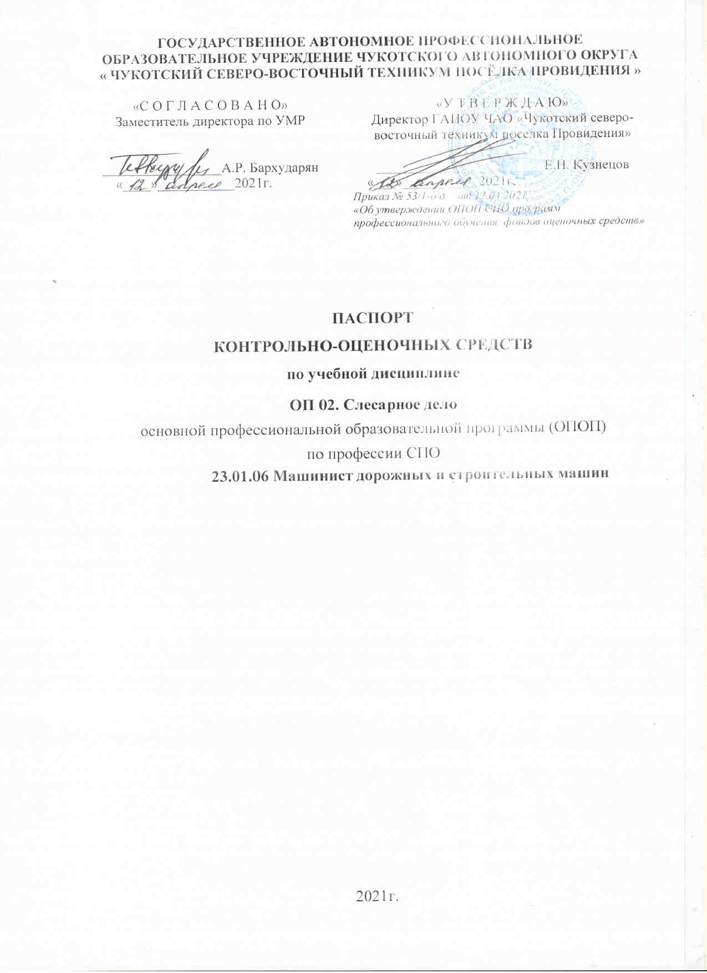
ГОСУДАРСТВЕННОЕ АВТОНОМНОЕ ПРОФЕССИОНАЛЬНОЕ ОБРАЗОВАТЕЛЬНОЕ УЧРЕЖДЕНИЕ ЧУКОТСКОГО АВТОНОМНОГО ОКРУГА
« ЧУКОТСКИЙ СЕВЕРО-ВОСТОЧНЫЙ ТЕХНИКУМ ПОСЁЛКА ПРОВИДЕНИЯ »

«С О Г Л А С О В А Н О»  Заместитель директора по УМР  _________________А.Р. Бархударян  «____»___________2021г. | «У Т В Е Р Ж Д А Ю»  Директор ГАПОУ ЧАО «Чукотский северо-восточный техникум поселка Провидения»  ________________________Е.Н. Кузнецов  «___»___________2021г.  Приказ № 53/1-о/д от 12.04.2021  «Об утверждении ОПОП СПО программ профессионального обучения, фондов оценочных средств»

ПАСПОРТ
контрольно-ОЦЕНОЧНЫХ СРЕДСТВ
по учебной дисциплине
ОП 02. Слесарное дело
основной профессиональной образовательной программы (ОПОП)
по профессии СПО
23.01.06 Машинист дорожных и строительных машин

2021г.
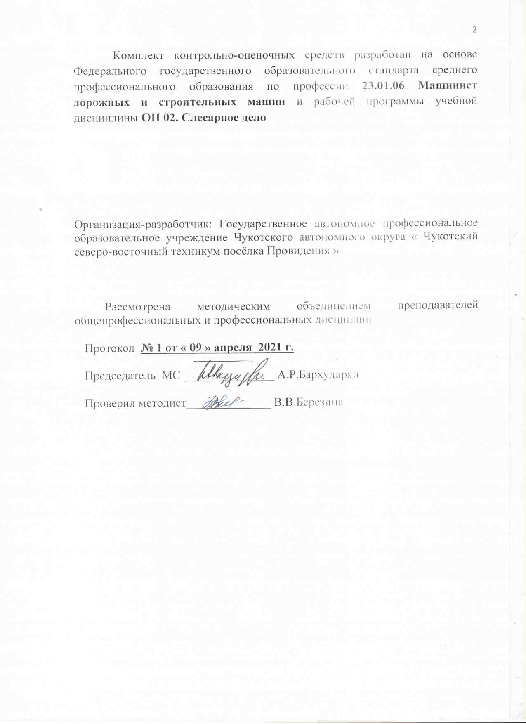
Комплект контрольно-оценочных средств разработан на основе Федерального государственного образовательного стандарта среднего профессионального образования по профессии 23.01.06 Машинист дорожных и строительных машин и рабочей программы учебной дисциплины ОП 02. Слесарное дело

Организация-разработчик: Государственное автономное профессиональное образовательное учреждение Чукотского автономного округа « Чукотский северо-восточный техникум посёлка Провидения »

Рассмотрена методическим объединением преподавателей общепрофессиональных и профессиональных дисциплин

Протокол № 1 от « 09 » апреля 2021 г.

Председатель МС _______________ А.Р.Бархударян

Проверил методист______________ В.В.Березина

СОДЕРЖАНИЕ

1. | Общие положения | 4
2. | Результаты освоения дисциплины, подлежащие проверке | 5
3. | Распределение объектов контроля (знаний и умений) на текущий контроль и промежуточную аттестацию | 6
4. | Распределение типов контрольных заданий по элементам знаний и умений при текущем контроле | 7
5. | Распределение типов контрольных заданий по элементам знаний и умений на экзамене | 9
6. | Система оценки образовательных достижений обучающихся | 11
7. | Структура контрольных заданий для текущего контроля | 12

1. Общие положения
Контрольно-оценочные средства (КОС) предназначены для контроля и оценки образовательных достижений обучающихся, освоивших программу учебной дисциплины «Основы слесарных, слесарно-сборочных работ».
КОС включают контрольные материалы для проведения текущего контроля и промежуточной аттестации в форме дифференцированного зачета.
КОС разработаны на основании положений:
основной профессиональной образовательной программы по профессии Машинист дорожных и строительных машин и рабочей программы учебной дисциплины ОП 02. Слесарное дело
2. Результаты освоения дисциплины, подлежащие проверке
Результаты обучения
(освоенные умения, усвоенные знания)
Код  и наименование умений | Код  и наименование знаний
У1 - читать инструкционно - техническую документацию;  У2- составлять технологический процесс по чертежам. | З1-основные понятия и определения технологических процессов изготовления деталей и изделий;  З2-основные виды слесарных работ, технологию их проведения, применяемые инструменты и приспособления;  З3- основы резания металлов в пределах выполняемой работы;  З4-основные сведения о механизмах, машинах, деталях машин, сопротивлении материалов;  З5- слесарные операции, их назначение, приемы и правила выполнения;  З6- технологический процесс слесарной обработки;  З7-слесарный инструмент и приспособления, их устройство. Назначение и правила применения;  З8- правила заточки и доводки слесарного инструмента;  З9 - правила и приемы сборки деталей под сварку;  З10-технологическую документацию на выполняемые работы, ее виды и содержание;  З11-технологические процессы и технические условия сборки, разборки, ремонта, подналадки узлов, сборочных единиц и механизмов, испытания и приемки;  З12-подъемно-транспортное оборудование, его виды и назначение;  З13-правила эксплуатации грузоподъемных средств и механизмов, управляемых с пола;  З14-допуски и посадки, классы точности, чистоты;  принципиальные схемы средств измерений;  З15-назначение и правила применения контрольно-измерительного инструмента.

3. Распределение объектов контроля (знаний и умений) на текущий контроль и промежуточную аттестацию

Код элемента  знаний | Виды аттестации |  | Код элемента  умений | Виды аттестации
Код элемента  знаний | Текущий контроль | Промежуточная  аттестация | Код элемента  умений | Текущий контроль | Промежуточная  аттестация
З1 | + | + | У1 | +
З2 | + | + | У2 | +
З3 | + | +
З4 | +
З5 | + | +
З6 | + | +
З7 | + | +
З8 | + | +
З9 | +
З10 | + | +
З11 | +
З12 | + | +
З13 | + | +
З14 | + | +
З15 | + | +

Виды контроля | Сокращенное обозначение
Устный опрос | УО
Практические работы | ПР
Дифференцированный зачет | ДЗ

4. Распределение типов контрольных заданий по элементам знаний и умений.

Содержание учебного материала по программе УД | Код элемента знаний, умений/ Форма промежуточного контроля
Содержание учебного материала по программе УД | У1 |  | У2 |  | З1 | З2 | З3 |  | З4
Тема 1.1. Организация слесарных работ | ДЗ | ДЗ |  | ДЗ |  | ДЗ | ДЗ | ДЗ
Тема 1.2.  Основные виды слесарных работ | ДЗ | ДЗ |  | ДЗ |  | ДЗ | ДЗ | ДЗ

5. Распределение типов и количества контрольных заданий по элементам знаний и умений, контролируемых на промежуточной аттестации.
Содержание учебного материала по программе УД | Код элемента знаний, умений/ Форма промежуточного контроля
Содержание учебного материала по программе УД | У1 |  | У2 |  | З1 | З2 | З3 |  | З4
Тема 1.1. Организация слесарных работ | ДЗ | ДЗ |  | ДЗ |  | ДЗ | ДЗ | ДЗ
Тема 1.2.  Основные виды слесарных работ | ДЗ | ДЗ |  | ДЗ |  | ДЗ | ДЗ | ДЗ

6. Система оценки образовательных достижений обучающихся
Оценка индивидуальных образовательных достижений обучающихся предполагается в форме текущего контроля умений и знаний и промежуточной аттестации. Ежемесячно преподавателем осуществляется оценка аудиторной и внеаудиторной деятельности обучающихся в форме контрольной точки. Результаты текущего контроля складываются из результатов:
- работы студентов на занятиях, в т.ч. практических и лабораторных;
- выполнения внеаудиторной самостоятельной работы;
- контрольных работ.
Для получения допуска к промежуточной аттестации обязательно выполнение всех контрольных, практических, лабораторных работ и полного перечня всех форм внеаудиторной самостоятельной работы. При оценке всех видов работ обучающихся используется следующая шкала оценки образовательных достижений:
Процент результативности (правильных ответов) | Качественная оценка уровня подготовки
Процент результативности (правильных ответов) | балл (отметка) | вербальный аналог
90-100 | 5 | отлично
80-89 | 4 | хорошо
70-79 | 3 | удовлетворительно
менее 70 | 2 | неудовлетворительно

Итоговая оценка в конце первого семестра изучения дисциплины проводится по результатам текущего контроля по медиане качественных оценок.
Промежуточная аттестация в форме дифференцированного зачета предполагает письменный ответ на пять теоретических вопросов, проверяющих усвоение материала по разделам программы учебной дисциплины. При выставлении оценки за дифференцированный зачет результат текущего контроля не учитывается.

9. Перечень материалов, оборудования и информационных источников, используемых в аттестации
ПЕРЕЧЕНЬ ЛИТЕРАТУРЫ И СРЕДСТВ ОБУЧЕНИЯ
Основные источники
- Зайцев, С.А. Контрольно-измерительные приборы и инструменты [Текст]: учебник для НПО / С.А. Зайцев, Д.Д. Грибанов.– М.: Академия, 2008. - 464 с.
- Покровский, Б. С. Основы слесарного дела [Текст]: Учебник для нач. проф. образования / Б. С. Покровский. – М.: Академия, 2008. – 272 с.
Дополнительные источники:

- Вереина, Л. И. Техническая механика [Текст]: Учебник для нач. проф. образования: Учеб. пособие для студ. учреждений сред. проф. образования / Л. И. Вереина. – 2-е изд., стер. – М.: ПрофОБРИздат,2002. – 173 с.
- Вереина, Л. И. Основы технической механики [Текст]: Учебник для нач. проф. образования: / Л. И. Вереина, М. М. Краснов - М.: Академия, 2004. – 80 с.
- Фещенко, В. Н. Слесарные работы при изготовлении, техническом обслуживании и ремонте производственных машин [Текст]: Учебное пособие для уч-ся учрежд. нач. проф. образования / В. Н Фещенко. – М.: Высшая школа, 2006. – 535 с.

Интернет-ресурсы:

- Слесарное дело. Практическое пособие для слесаря. [Электронный ресурс] – Режим доступа: http://lib.rus.ec/b/174877/read

